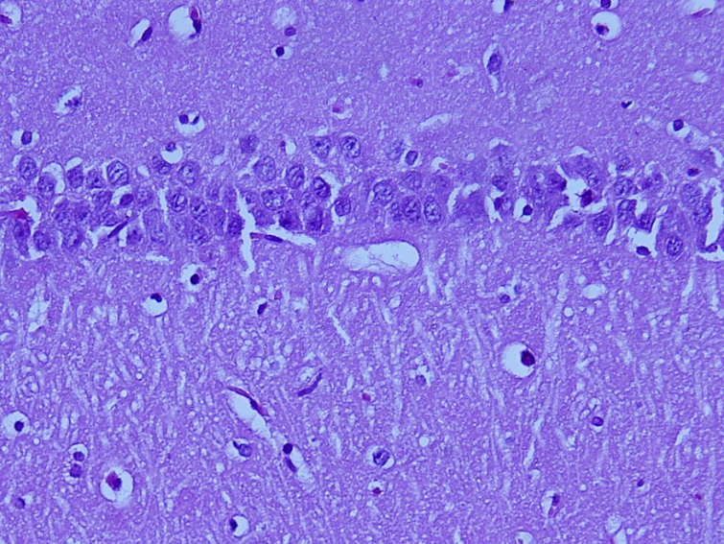
A
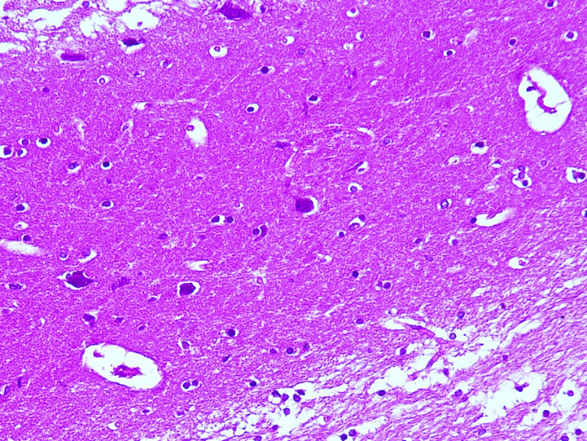
B
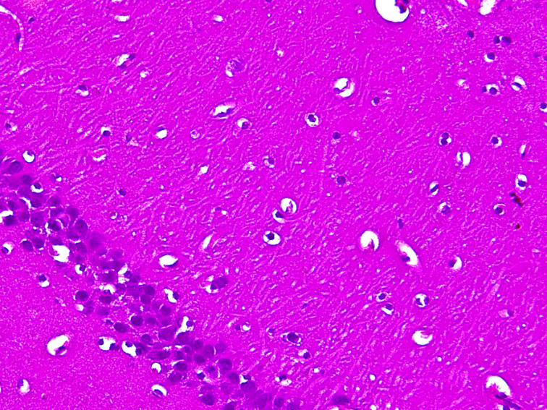
C
Gambar 1. Gambaran mikroskopis hipokampus perbesaran 400x. Pewarnaan H&E. (A) Kelompok K-. Terlihat tanda panah merupakan sel glia dengan inti bulat utuh. Jumlah sel glia pada kelompok ini normal. (B) Kelompok K+. Terlihat dengan tanda panah telah terjadi peningkatan jumlah sel glia. (C) Kelompok P. Terlihat dengan tanda panah sel glia yang jumlahnya mengalami penurunan.
Tabel 1. Rerata Jumlah Sel Glia pada Kelompok Penelitian
Kelompok | Rerata Jumlah Sel Glia $±$ SD
K- | 16,91 $±$ 2,87
K+ | 45,88 $±$ 7,03
P | 20,83 $±$ 4,86

Tabel 2. Hasil Analisis Post-Hoc Bonferroni
Kelompok Penelitian |  | P
K- | K+ | 0,000*
 | P | 0,637
K+ | K- | 0,000*
 | P | 0,000*
P | K- | 0,637
 | K+ | 0,000*
Keterangan : *Perbedaan signifikan (p<0,05)

